Nudentist fejlesztői dokumentáció

A weboldal Visuel Studio Code-ban íródott HTML, CSS, AngularJS használatával.

**Fejlesztői környezet:**

Operációs rendszer: Microsoft Windows 10,11

IDE: Visual Studio Code

Böngészők:

* Firefox,
* Google Chrome,

Backend: NodeJS 18.13.0

Frontend: Angularjs 1.8.2

Adatbázis: MySQL

Adatbázis futtató alkalmazás: XAMPP v3.2.4

Futtatáshoz szükséges szoftverek:

• node (16.13.0, vagy újabb)

• npm (8.19.3, vagy újabb)

• Visual Studio Code (1.67.2, vagy újabb)

• XAMPP (3.2.4, vagy újabb)

• Firefox (111.0.1, vagy újabb), vagy

• Google Chrome (111.0.5.5, vagy újabb)

Mappastruktúra:

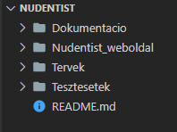 A mappák:

• Dokumentáció

* Ebben a mappában tároljuk a dokumentációkat

(pl.: fejlesztői dokumentáció, felhasználói dokumentáció, stb.)

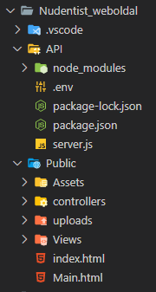

• Nudentist_weboldal

* Ebben a mappában található maga az egész weboldal
* .vscode: A VS Code-hoz segédfájlok.

• Tervek

o Ebben a mappában találhatóak a tervek

• Tesztesetek

o Ebben a mappában találhatóak a tesztesetek.

## **Backend**

A API mappa megnyitásakor ezt a fájlstruktúrát láthatjuk.

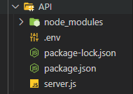

* node_modules: Ez a mappa tartalmazza a szerver által használt npm modulokat.
* .env: Szerver adatait tartalmazza

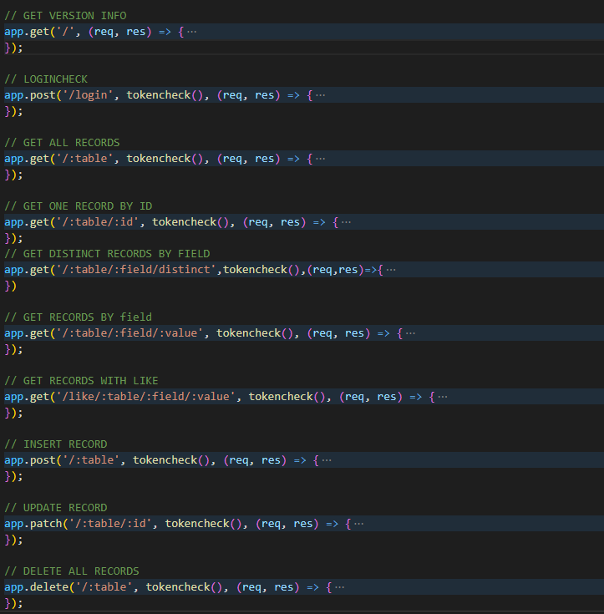

**Frontend:**

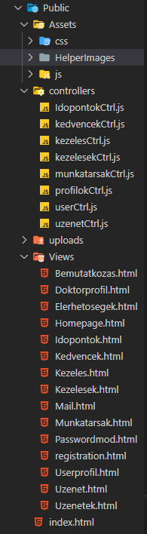**Assets:** Ebben a mappában találhatóak a css,js és kép fileok.

* css mappa: css fileok vannak benne.
* HelperImages: Az oldalon használt képeket tároljuk itt.
* js mappa: Javascript fileokat tárolunk benne.

**Views**: Ebben a mappában a találhatóak a menüpontok oldalai.

**Index.html**: Az alkalmazás törzsfájlja.